Obecní úřad v Cerhonicích si Vás dovoluje pozvat na

***VEPŘOVÉ***

***HODY***

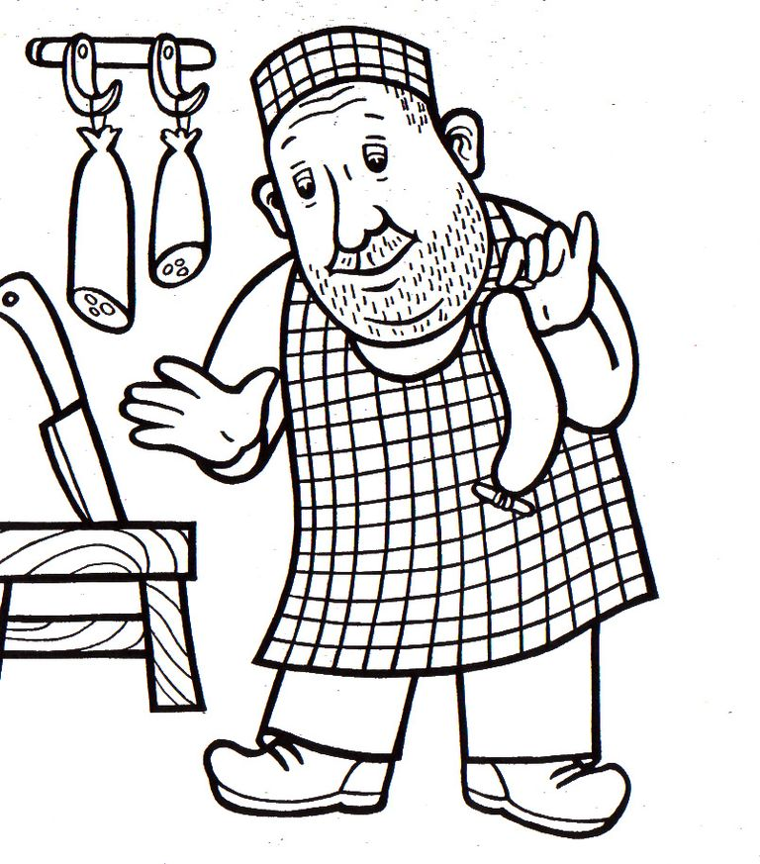

*Přijďte okoštovat a pobavit se*

*se sousedy****v sobotu 18.února 2023***

*od* ***11:00*** *hodin na hřišti.*

***Těšíme se na Vás.***